Guía de Aprendizaje N°3 (continuidad de la guía n°3)
Historia Geografía y Ciencias Sociales
Octavo Básico A y B

Nombre: | Fecha: Marzo 2020
Objetivos de Aprendizaje
OA9:
Explicar que la civilización Europea se conforma a partir de la fragmentación de la unidad imperial de occidente y la confluencia de las tradiciones grecorromanas, judeocristiana y germana.
Habilidades: Identificar, procesar y sintetizar información de fuentes primarias y secundarias.

TRANSICIÓN DE LA EDAD ANTIGUA A LA EDAD MEDIA:
“LOS PUEBLOS BÁRBAROS Y SUS APORTES A LA CONSTRUCCIÓN DE LA CIVILIZACIÓN EUROPEA”
INDICACIONES GENERALES:
Has realizado guías sobre el proceso de transición entre la edad antigua y la edad media, considerando como hito fundamental dentro de este proceso los avances que hicieron los pueblos bárbaros desde el norte del continente hacia las fronteras del imperio romano de occidente. También identificaste en diversos mapas el espacio geográfico ocupado por los romanos, los pueblos bárbaros y los diversos cambios que experimentaron las fronteras del imperio hasta su fragmentación. Ahora te invito a conocer con mayor detalle las características de los pueblos bárbaros y su impacto en la civilización europea.
Para comenzar debes escribir en tu cuaderno de historia: fecha, objetivo, titulo, preguntas y respuestas. Obj. “conocer la fragmentación de la unidad imperial romana y el surgimiento de la civilización europea a partir del análisis de fuentes”, título, “Los pueblos bárbaros y sus aportes a la construcción de la civilización europea”. Luego debes investigar en internet sobre dos pueblos bárbaros, completar los recuadros y seguir las indicaciones que se presentan a continuación, este ejercicio tiene como fin conocer con mayor profundidad los elementos que confluyeron para dar vida a la civilización europea.
Espero que realices con plena conciencia y responsabilidad esta actividad para que así puedas alimentar ese gran conocimiento que posees.

I.- A partir de la guía n°3 donde conociste algunos pueblos bárbaros escoge tres pueblos bárbaros del siglo VI d.c e investiga sobre ellos a partir de la pauta que se encuentra a continuación.
Pueblo Bárbaro
Ubicación territorial
¿Cuál era su organización política?
¿Cómo fue su economía?
Nombra cinco aspectos de su cultura.
¿Qué civilización se encuentra actualmente en el territorio ocupado por este pueblo germano?
¿Qué aspectos de este pueblo están presentes actualmente en la cultura europea?
¿Cuál fue su importancia para la civilización europea?

II.- Ahora que tienes toda la información en el cuadro, ubica en el siguiente mapa los hallazgos obtenidos.
1.- Ubica los principales continentes en el mapa
2.-Ubica los pueblos germanos, escogidos, en el mapa.
3- Identifica qué países se encuentran en la actualidad en esos territorios.

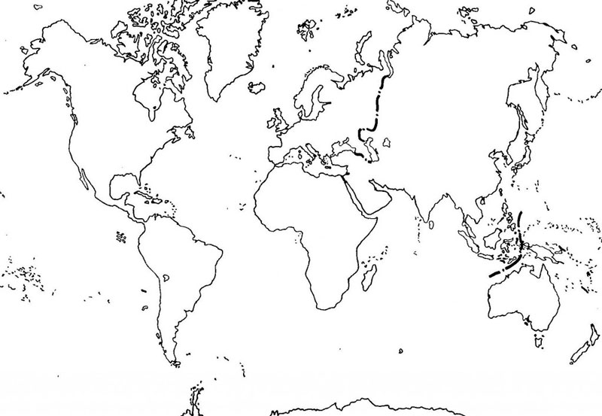

III.- Escoge un pueblo bárbaro y realiza un dibujo que represente las principales características del pueblo. (Vestimenta, herramientas, ubicación, etc)

